**МІНІСТЕРСТВО ОСВІТИ І НАУКИ УКРАЇНИ**

**НАЦІОНАЛЬНОМУ УНІВЕРСИТЕТІ “ЛЬВІВСЬКА ПОЛІТЕХНІКА”**

**Кафедра систем  штучного інтелекту**

**Лабораторна робота 3**

З дисципліни

<<Дискретна математика>>

Виконав:

                                                                                   студент групи КН-114

                                                                                        Микицький Назар

                                                                                                      Викладач:

                                                                                               Мельникова Н.І

**Тема:** Побудова матриці бінарного відношення

**Мета роботи:** набуття практичних вмінь та навичок при побудові матриць бінарних відношень та визначені їх типів.

ТЕОРЕТИЧНІ ВІДОМОСТІ

**Декартів добуток множин** А і В (позначається A× B) – це множина всіх упорядкованих пар елементів (a,b), де a ∈ A, b∈ B.

**Бінарним відношенням** R -називається підмножина декартового добутку A×B ( тобто R ⊂ A×B ). Якщо пара (a,b) належить відношенню R , то пишуть (a, b)∈R , або aRb .

**Види бінарних відношень-** рефлексивне,симетричне,транзитивне,

антирефлексивне,антисиметричне,антитранзитивне.

Варіант 14

Хід роботи

1.Чи є вірною рівність:

Розв’язання. Почнемо з лівої частини

Тепер розглянемо праву

Ми отримали що

**Отже рівність є вірною.**

2. Знайти матрицю відношення

|  |  |  |  |  |
| --- | --- | --- | --- | --- |
| y  x | {} | {2} | {4} | {2,4} |
| {} | 1 | 0 | 0 | 0 |
| {1} | 1 | 1 | 1 | 0 |
| {3} | 1 | 1 | 1 | 1 |
| {1,3} | 1 | 1 | 1 | 1 |

*3.* *Зобразити відношення графічно:*

*де R - множина дійсних чисел.*

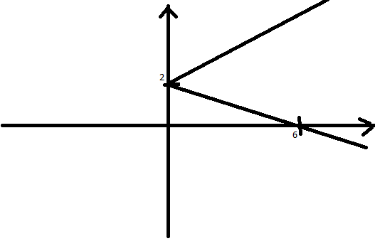

Відношення є справедливим на графіку функції тобто x ∈ R,y ∈ R.

4. Маємо бінарне відношення R ⊂ A× A, де A ={a, b, c, d, e}, яке задане своєю матрицею:

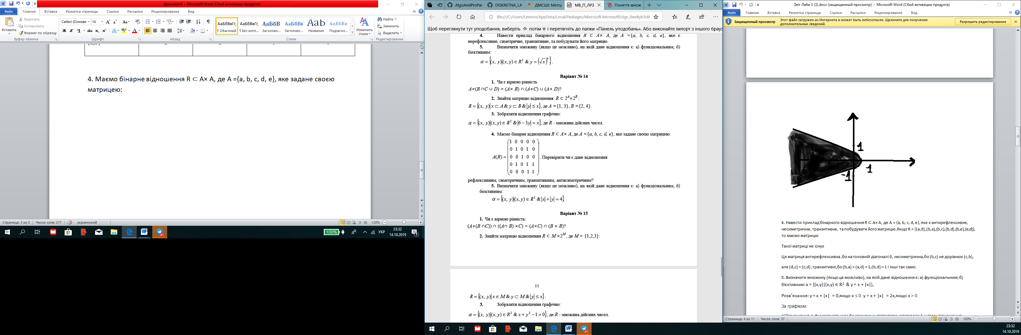 Перевірити чи є дане відношення рефлексивним, симетричним, транзитивним, антисиметричним?

Відповідь : це відношення є рефлексивним оскільки всі елементи на головній діагоналі = 1,

Симетричним бо db=bd;ed=de,і антитранзитивним;

5. Визначити множину (якщо це можливо), на якій дане відношення є: а) функціональним; б) бієктивним: Графік рівняння: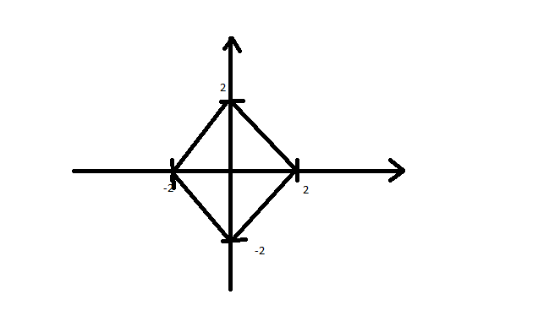:

За графіком :

1. Відношення не є функціональним,бо деяким x відповідає 2 y.
2. b) Відношення не є бієктивним бо одному y відповідає 2 x.

Друге частина

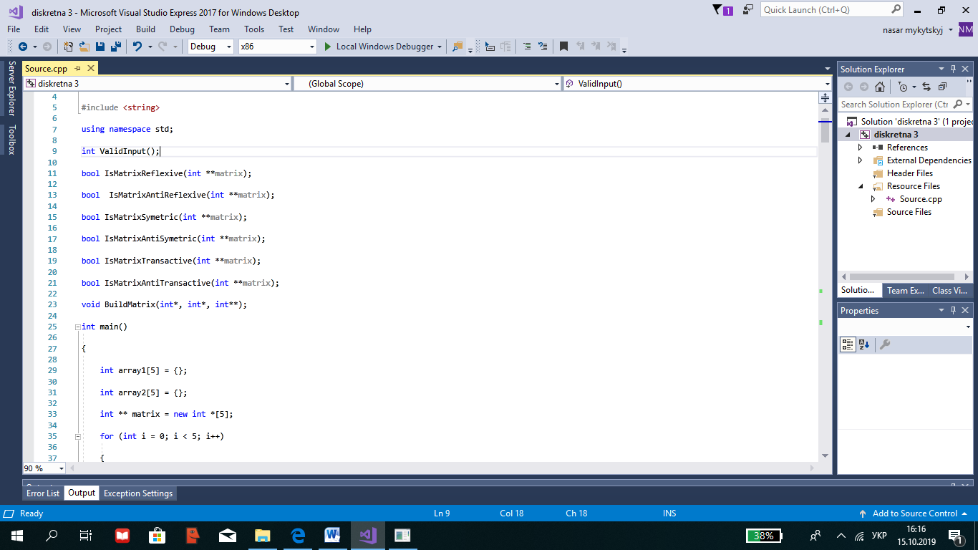



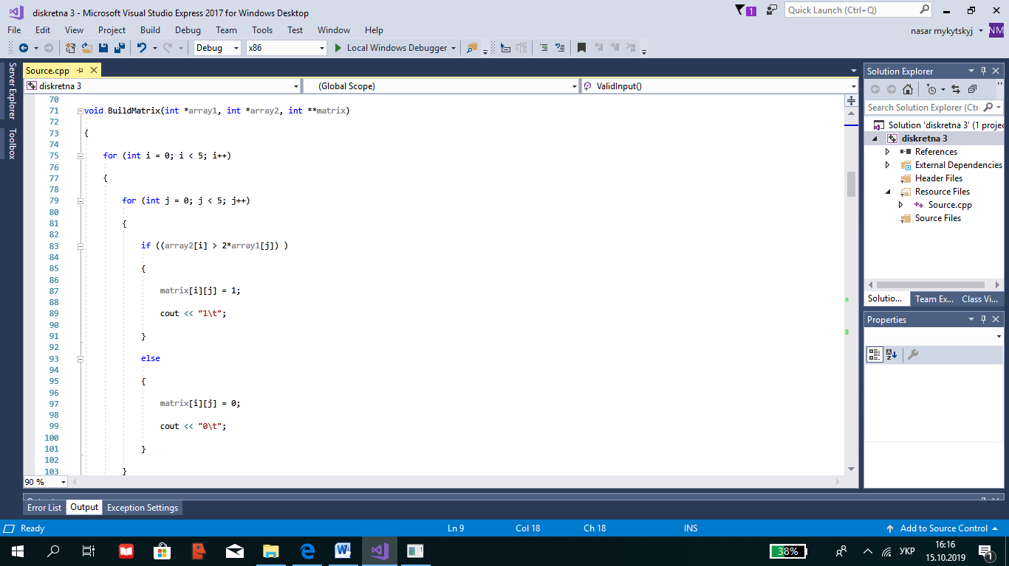





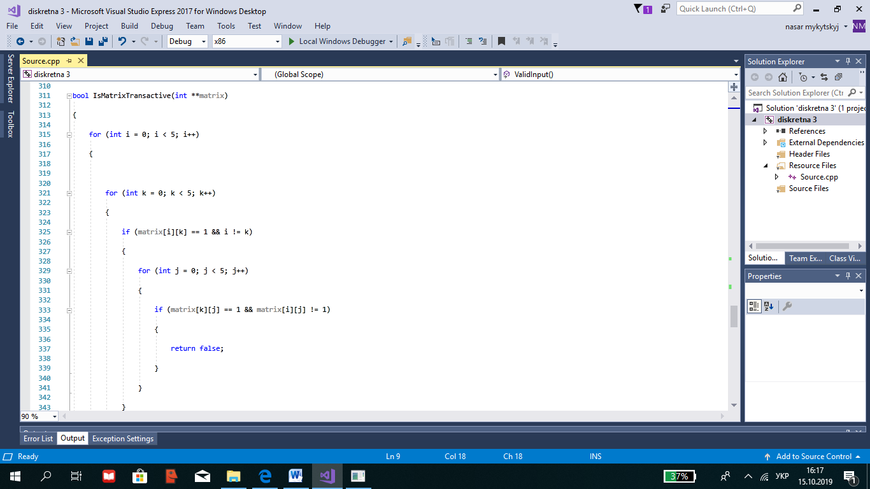

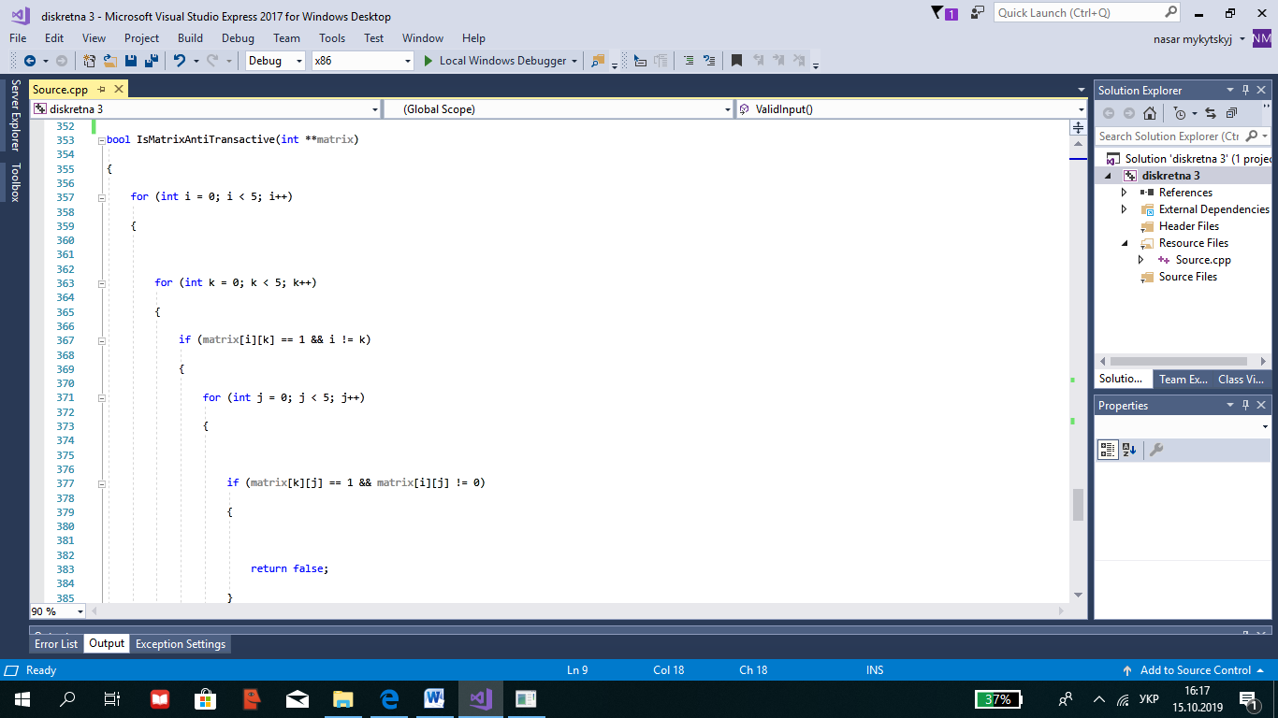



Виконання програми

